Задание №1. Тестирование
Выберите один правильный ответ
1. анатомические образования, соединяемые слуховой трубой
1) ротоглотка и барабанная полость
2) носоглотка и барабанная полость
3) барабанная полость и внутреннее основание черепа
4) перепончатый лабиринт и костный лабиринт

2. место локализации преддверия лабиринта
1) спереди от улитки
2) латеральнее улитки
3) спереди от полукружных каналов
4) сзади от полукружных каналов

3. анатомические образования, разделяемые улитковым протоком
1) барабанная полость и барабанная лестница
2) полукружные каналы и лестница преддверия
3) барабанная лестница и лестница преддверия
4) полукружные каналы и улитка

Выберите несколько правильных ответов
4. части ушной раковины
1) противокозелок
2) латеральный хрящ
3) завиток
4) вырезка ушной раковины
5) мочка
6) костная часть

Установите соответствие
5. Установите соответствие между топографическим расположением стенок барабанной полости и их названиями
1) передняя стенка | а) яремная
2) задняя стенка | б) сонная
3) нижняя стенка | в) покрышечная
4) верхняя стенка | г) сосцевидная

Задание №2.
На предложенной картинке (используя латинскую терминологию) подпишите:
- стенки барабанной полости (те которые видно)
- содержимое барабанной полости
- отделы внутреннего уха

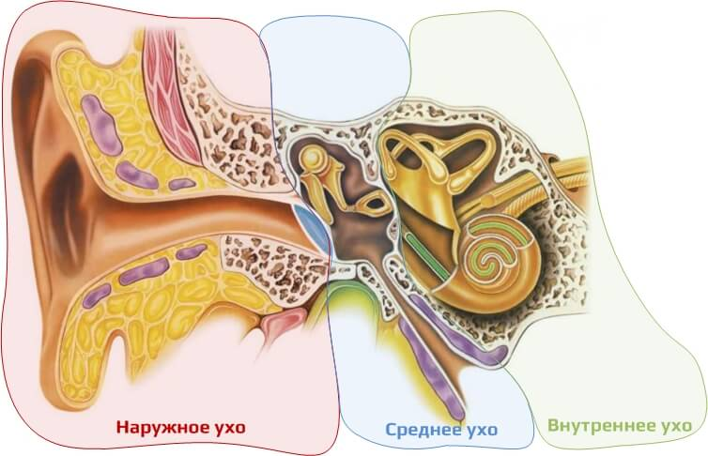

Задание №3.
Нарисуйте схему проводящего пути статокинетического анализатора с указанием всех отделов мозга, нейронов, подкорковых и корковых центров.

